复习

购物车
点击事件=>事件委托到父元素身上，通过判断事件源的类名
- 数量+
根据节点关系，找到数量节点，让其内容++
根据节点关系，让小计的内容 = 数量的内容 * 单价的内容
- 数量-
根据节点关系，找到数量节点，让其内容--
根据节点关系，让小计的内容 = 数量的内容 * 单价的内容
- 删除
根据节点关系，删除对应的父元素
- 全选
获取所有的单选框，循环遍历，让每一个单选的选中状态checked
等于全选的选中状态checked
- 单选/反选
方式一：
获取所有的单选框，利用数组的some||every方法，返回一个单选的选中状态checked,最后some||every的返回值就是全选的状态
方式二：
略；
总价计算：
获取所有被选中的单选框，循环遍历
根据节点关系，查找对应的数量和小计节点，进行累加内容

三级联动
数据模拟+数据渲染

改变事件=> 找下标（下拉框.selectedIndex）
去大数据查找对应的数据
渲染

案例
正则+新增弹框+删除弹框+分页+tab切换

思路
Tab切换
略;
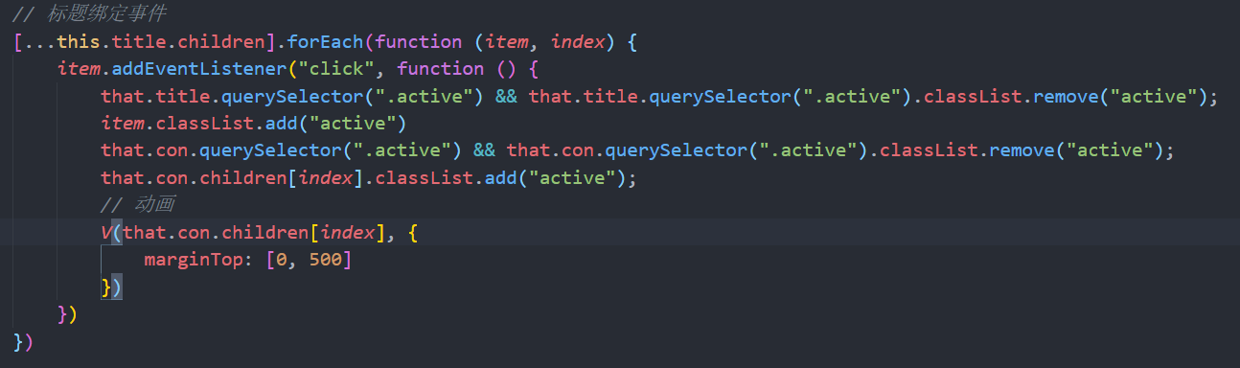
分页
This.data.slice(this.index * this.num , (this.index +1)* this.num )
This.maxLen = Math.ceil(this.data.length / this.num)
禁用
This.prev.disabaled = this.index ===0
总共多少数据
This.data.length
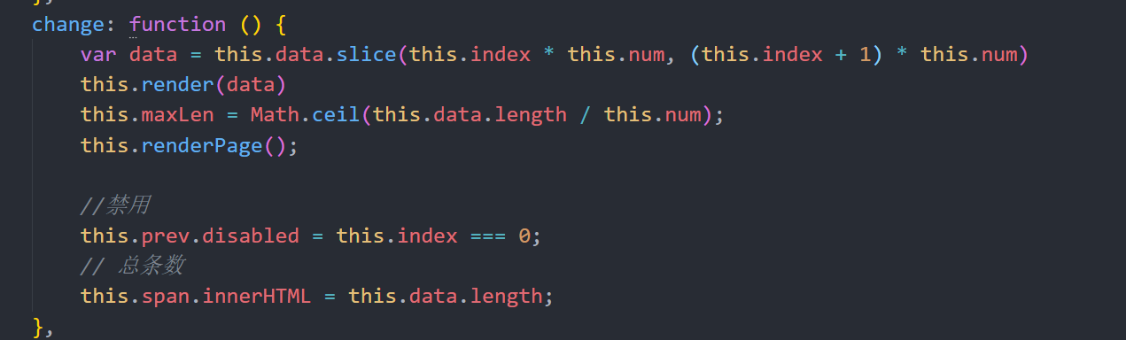
弹框
创建盒子
绑定事件
确定
执行回调函数
删除盒子
取消
删除盒子
新增弹框调用
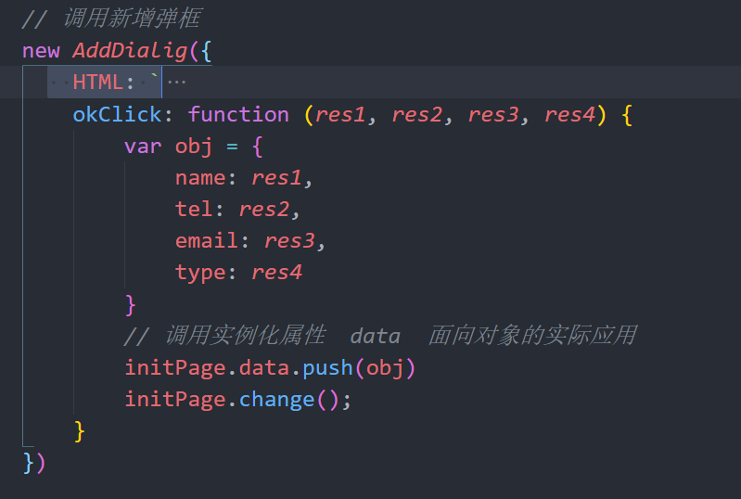

封装
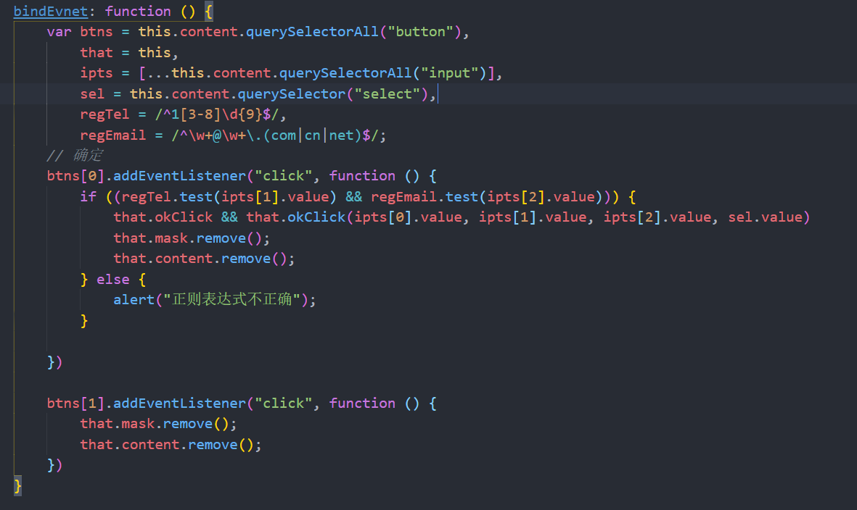

重点
- 模块嵌套
- 分页两个核心
- Tab标准

作业
课堂案例

提问

